Küberit Abschlussprofile 577XL
Küberit Profile Systems

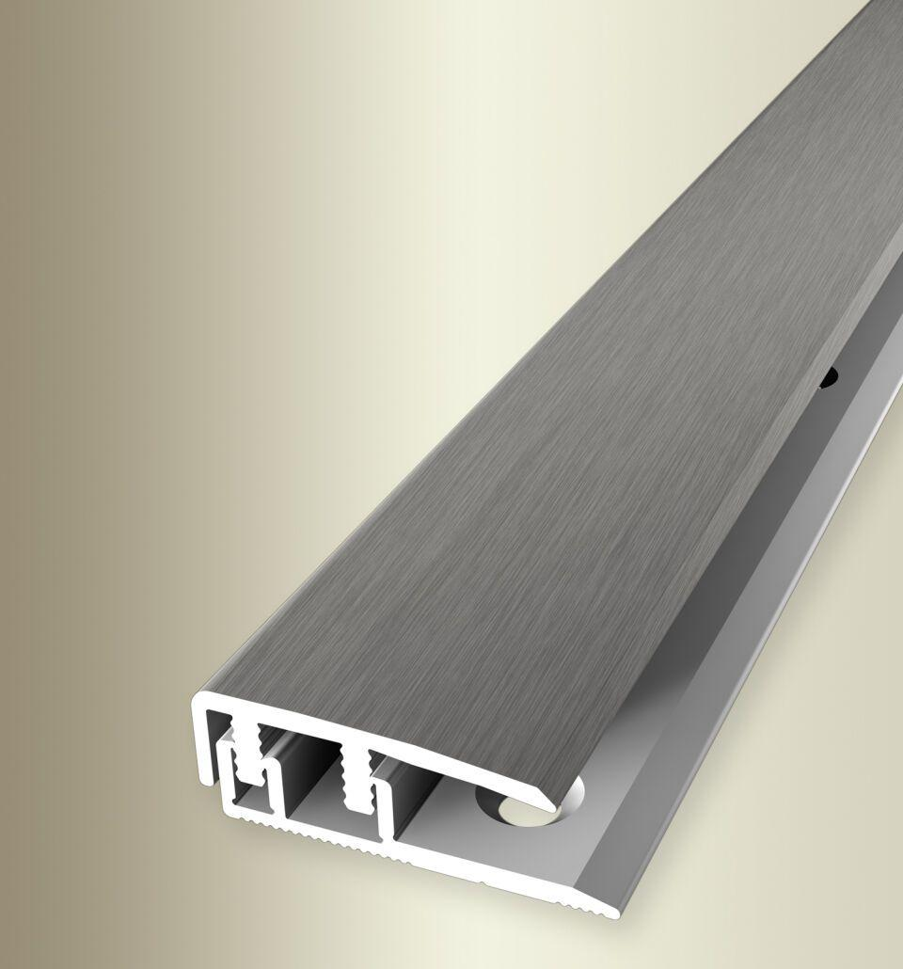Eigenschaften
Farbton
beige, bronze, schwarz, silber
Oberfläche
eloxiert, geschliffen, pulverbeschichtet
Profilart
Abschlussprofil
Werkstoff
Aluminium
Breite (mm)
24,00
Dicke Bodenbelag (mm)
3,50 - 11,00
Höhe (mm)
9,00
Länge (mm)
1.000,00 - 3.000,00
Befestigung
selbstklebend
Brandverhalten
A1
Fugenbreite (mm)
10,00
Farbtonbezeichnung Hersteller
F2G edelstahloptik fein geschliffen, F9 sand, F6 bronze, F16 pulverbeschichtet schwarz matt (RAL9005), F4 silber

